目录
目录 1
1 引言 2
1.1 编写目的 2
1.2 项目背景 2
1.3 名词解释 2
1.4 参考资料 2
2 任务概述 3
2.1 目标 3
2.2 假定与约束 3
3 数据描述 3
4 功能需求 3
4.1 流程图[协议收款] 3
4.2 流程图[直接收款] 5
4.3 流程图[退款] 6
4.4 功能划分 7
4.5 功能描述 7
4.6 数据与功能的对应关系 8
5 性能需求 9
5.1 时间要求 9
5.2 适应性 9
6 运行环境描述 9
6.1 硬件设备 9
6.2 支持软件 9
6.3 接口 9
6.4 控制 9
6.5 用户界面 10
7 其他需求 10

需求分析报告

引言

编写目的
明确对本系统需求的分析结果，从而使开发人员更加明确需求，更清晰的进行系统设计。

项目背景
互联网支付系统是一款安全、便捷、功能完备、机制完善的互联网支付产品。产品定位于B2C、B2B和无卡快捷支付等多种支付场景。
产品后台灵活对接银联、网联等清算系统，前台支持多级商户体系，对接多家便民应用提供商。
支付网关支持快捷支付、二维码支付、条码支付等支付方式。

名词解释
NetPay：互联网支付平台(或i收付平台)

参考资料
《中国银联无卡快捷支付技术规范 第1部分 交易处理及报文接口规范.pdf》
《中国银联无卡快捷支付技术规范 第2部分 文件接口规范.pdf》
《附件1：Q-NUC 102-2018 网络支付清算平台 报文交换技术规范（V1.3.1）.pdf》
《附件2：Q-NUC 103.1-2018 网络支付清算平台 互联规范 第1部分 银行（V1.3.1）.pdf》
《附件3：Q-NUC 103.2-2018 网络支付清算平台 互联规范 第2部分 支付机构（V1.3.1）.pdf》

任务概述

目标
完善互联网支付平台功能, 安全, 稳定, 高效率 的保证平台运营。

假定与约束
仅支持互联网[线上]支付业务。

数据描述
略

功能需求

流程图[直接收款]
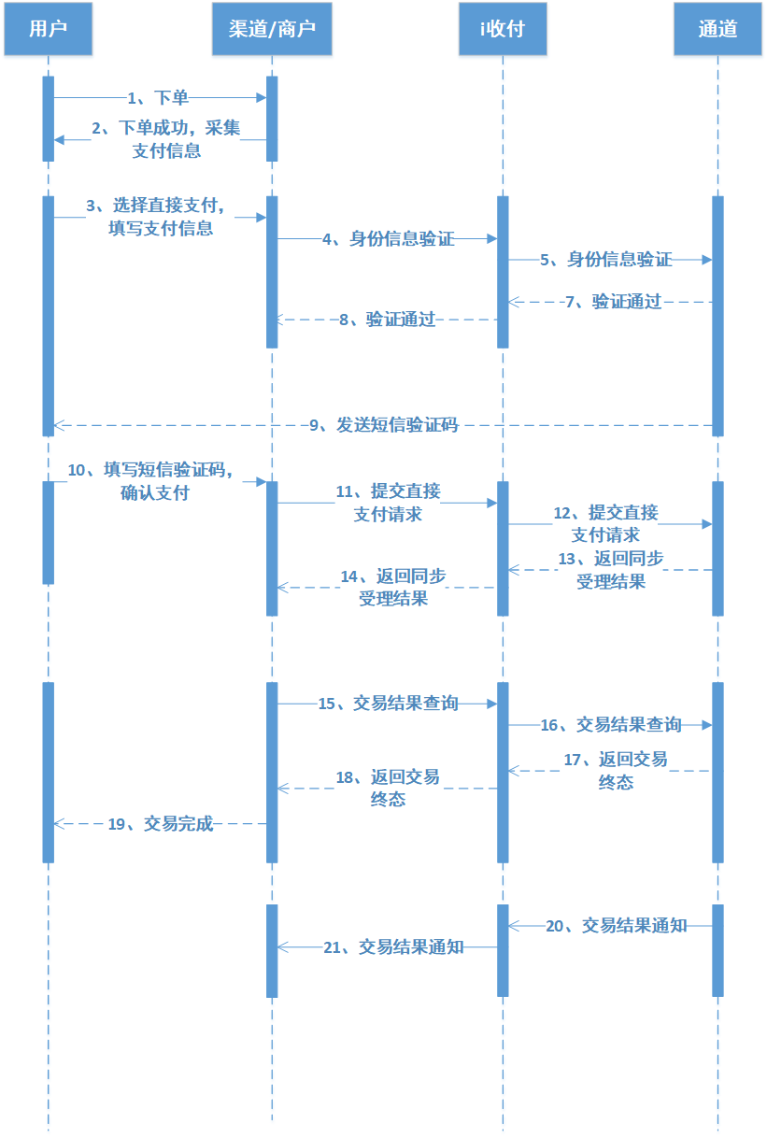
- 用户在电商网站选择商品后下单。
- 下单成功后发起支付请求，由于选择直接支付所以无需签约。
- 用户在商户页面选择直接支付后选择银行填写银行卡等相关信息进入步骤4。
- 商户平台向i收付平台发起身份验证请求。
- i收付平台向后端通道发起身份验证。
- 扣款通道向持卡人发送短信验证码。
- 用户在商户网站填写短信验证码后点击确认支付。
- 商户将直接支付请求上送至i收付平台，i收付平台进行订单、商户合法性、交易规则等进行一系列校验如校验失败则直接返回商户失败结果，如成功则进入步骤9.
- 收付平台向扣款通道发起签约请求，并接收返回结果，如果签约成功责更新数据库并进入步骤10，否则返回商户交易失败信息。
- i收付平台将直接支付请求上送至后端扣款通道（银联或网联）。
- 接收后端扣款通道协议支付返回结果。
- 将返回结果更新至平台数据库后 返回给商户平台。
- 商户平台将结果呈现给用户（其中包含成功、失败、未知状态稍后查询）。
- 对于扣款状态不确定交易，后端扣款通道将向i收付平台推送交易终态通知。
- i收付平台将结果更新后通知给商户。
- 商户可对i收付平台随时发起交易状态查询。
i收付平台将交易状态查询结果返回给商户。

流程图[二维码支付]
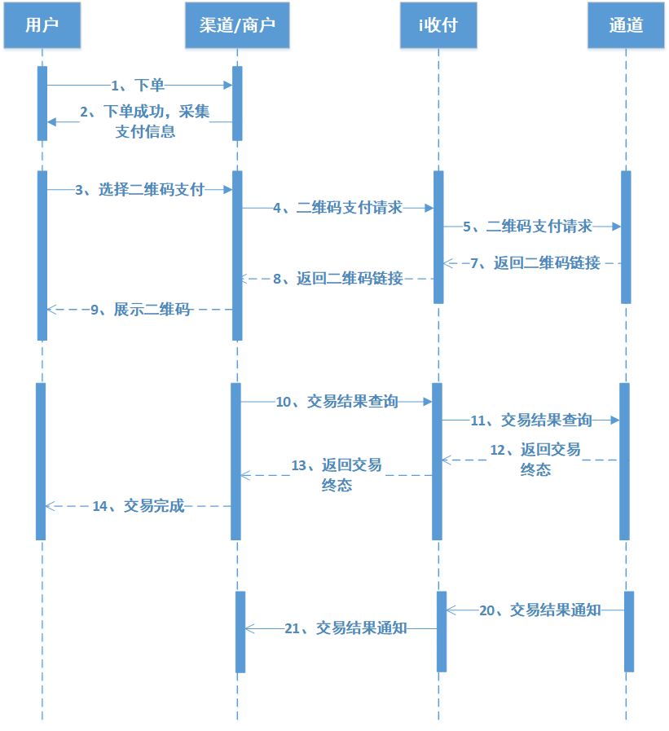
- 用户在电商网站选择商品后下单。
- 下单成功后发起支付请求，支付方式选择扫描二维码支付。
- 商户平台向i收付平台发起二维码支付请求。
- i收付平台向后端通道发起二维码申请请求。
- 扣款通道受理请求，生成二维码链接返回给i收付平台。
- I收付将二维码链接返回商户，同时商户将链接转为真实的二维码，用于用户扫码支付。
- 对于此消费交易，商户需要向i收付平台发起交易结果查询，将交易最终结果展示给用户。

流程图[条码支付]

- 用户在电商网站选择商品后下单。
- 下单成功后发起支付请求，支付方式选择条码支付。
- 商户平台向i收付平台发起条码支付请求，商户组织交易报文发给i收付平台。
- i收付平台向后端通道发起条码申请请求。
- 扣款通道受理请求，返回结果。
- 对于此消费交易，商户需要向i收付平台发起交易结果查询，将交易最终结果展示给用户。

功能划分
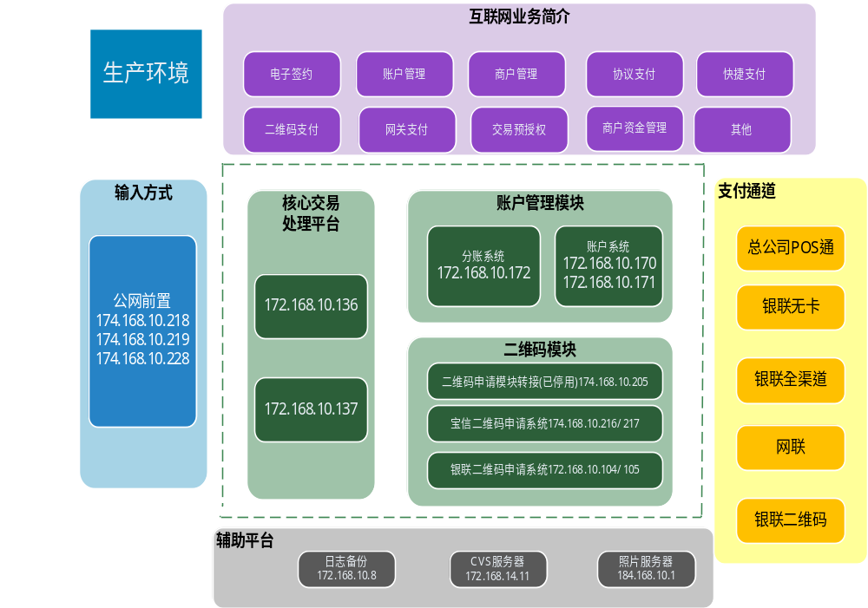

功能描述
名称 | 功能1 | 功能2 | 功能3 | 功能4 | 功能5
运维管理  [内部使用] | 系统管理  [本地操作员]  [增/查/改] | 商户管理  [增/查/改] | 登录  [单点登录]  [短信&验证码&密码]  [修改密码]  [首次登录修改密码] | 基础信息管理  [风控设置]  [黑名单设置]  [商户用户维护] | 业务管理  [查询交易状态]
页面web  [商户使用] | 登录  [单点登录]  [短信&验证码&密码]  [修改密码]  [首次登录修改密码] | 查询商户信息 |  | 查看交易信息  [查询交易明细]  [查询结果]
缓存设备 | 资料文件缓存
核心平台 | 电子商户入网 | 联机交易  [商户交易处理]

数据与功能的对应关系
功能 | 输入 | 输出
电子签约 | 商户基本信息[五证, 姓名, 卡号...]具体参考接口文档 | 注册结果
消费 | 协议收款  直接收款  二维码支付 | 登录结果
退款 | 退款 | 修改结果
结果查询 | 原交易信息 | 原交易结果

性能需求

时间要求
系统运行时间 7 * 24。

适应性
无

运行环境描述

硬件设备
系统 | redhat 6.5-64x
CPU | 4C
内存 | 8G
硬盘 | 110G
网络 | 支持公网接入

支持软件
应支持主流浏览器运行，至少支持：IE，Chrome，Firefox
支持系统：WindowsXP，Windows7，Windows8，Windows10

接口

控制
通过互联网网页进行访问。

用户界面
无

其他需求
无

